
L’objectif de ce projet, et de stocker des données de mesures du déplacement d’un module sous-marin par une centrale inertielle, dans le but de mathématiquement le localiser depuis son point de départ (référence). Ceci, car la localisation sous-marine n’est pas une tâche aisée due aux différentes contraintes de communication sous-marine notamment le fait que les ondes électromagnétiques ne s’y propagent pas facilement.
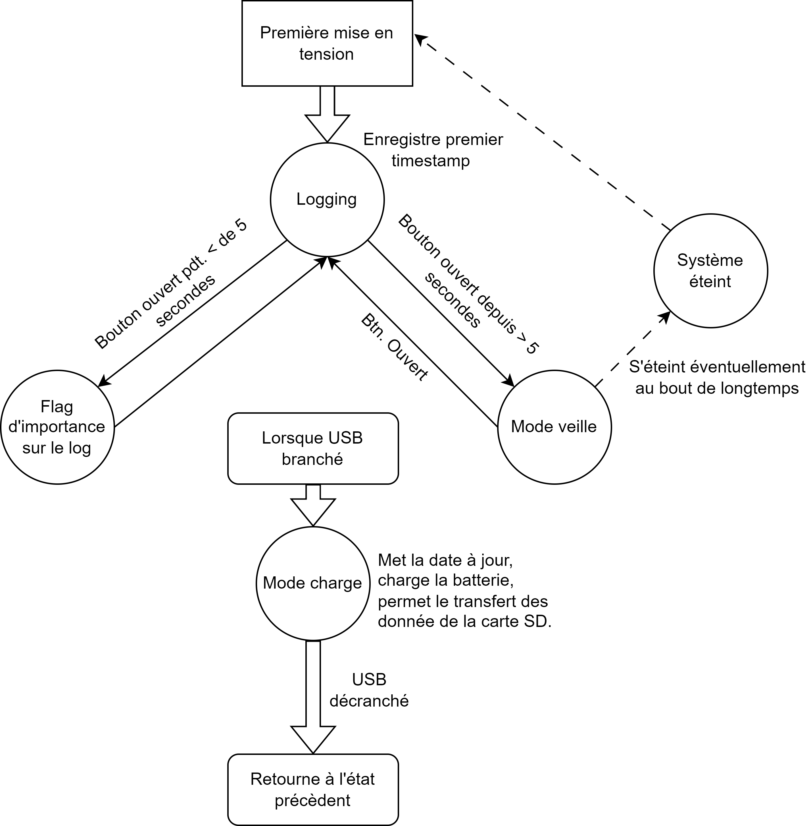

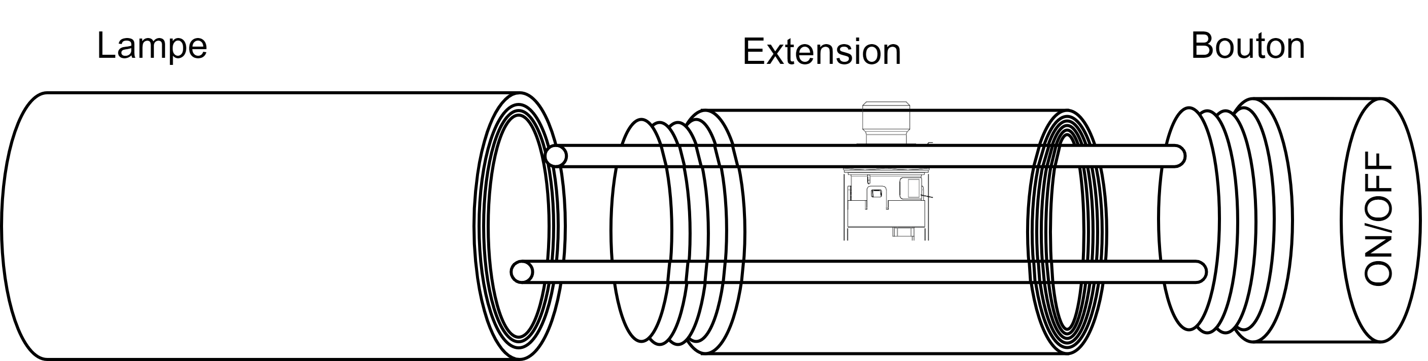

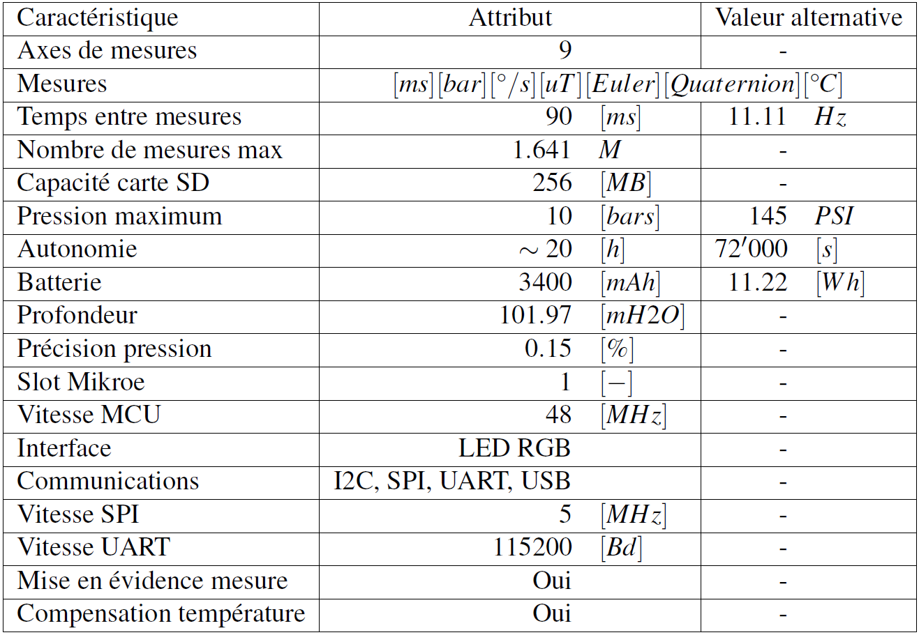

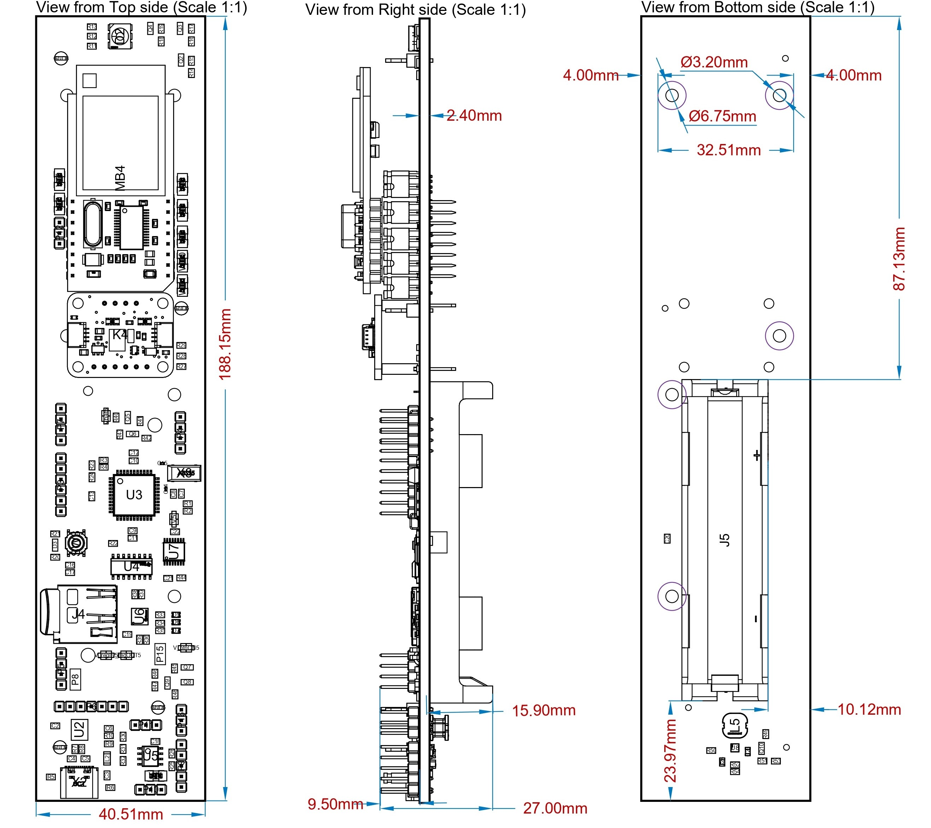

Un processus itératif de conception a été suivi, comprenant la sélection des composants appropriés, la création des schémas électroniques, et la fabrication du prototype.
L’évaluation du design du projet a été effectuée en suivant une méthodologie rigoureuse de vérification et de validation. Les principales caractéristiques du projet, ont été vérifiées avec succès. Les mesures effectuées ont montré que le système fonctionnait correctement et répondait aux spécifications requises.
Des améliorations et des développements futurs peuvent être envisagés, tels que l’ajout de fonctionnalités supplémentaires, l’optimisation de la communication, l’extension des capacités de stockage ainsi que la mise en place d’une communication USB directement par le FTDI implémenté. Ces évolutions permettraient d’explorer de nouvelles possibilités d’application de ce système de localisation sous-marine.

